**Дистанционное обучение в начальной школе**

[](http://it.sch55.minsk.edu.by/files/2012/03/tvoy18.jpg)Время не стоит на месте. С развитием новых технологий развивается мир. Прогресс приходит во все сферы нашей жизни, в том числе и в образование. Сегодня, возможно получить образование дистанционно, используя современные информационные технологии.

«Под дистанционными образовательными технологиями понимаются образовательные технологии, реализуемые в основном с применением информационных и телекоммуникационных технологий при опосредованном (на расстоянии) или не полностью опосредованном взаимодействии обучающегося и педагогического работника».

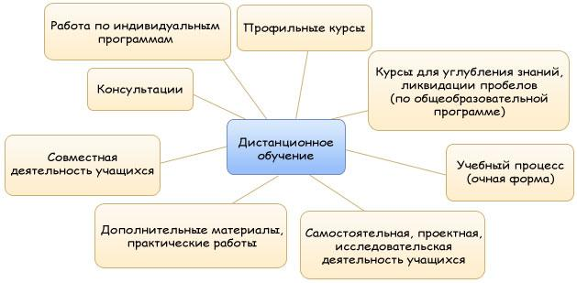

 Использование сетевых дистанционных образовательных технологий (ДОТ) в учебном процессе начальной школы позволяет сделать процесс обучения более продуктивным. Во время урока учителю затруднительно полностью изложить материал по теме, главная причина – нехватка времени. Но благодаря применению ДОТ, младшие школьники могут дополнить и проверить свои знания по теме предмета: отправить выполненные домашние задания на проверку, пройти обучающее тестирование, обсудить на форуме интересующие темы, принять участие в различных сетевых инициативах (проекты, конкурсы, игры,…). Таким образом,  младшие школьники всегда включены в образовательный процесс, даже если пропустили урок.

       Сетевая поддержка выполнения домашних заданий является эффективной формой работы с целью ликвидации пробелов в навыках и умениях младших школьников или углублении их знаний по изучаемым учебным темам. Поддержка домашней работы, построенная на использовании ДОТ, позволяет решить проблемы обеспечения качественного образования в случаях недоступности или ограниченной доступности очного обучения (болезни ребенка, удаленности от учреждений образования), желании ученика повторно разобрать пройденный на уроке материал в домашних условиях, выполнить самоконтроль знаний, расширить свой кругозор по интересующей теме.

С моей точки зрения, дистанционное образование – форма работы очень удобная и полезная. К плюсам дистанционного образования можно отнести:

* Обучение в индивидуальном темпе — скорость изучения устанавливается самим учащимся в зависимости от его личных обстоятельств и потребностей.
* Свобода и гибкость — учащийся может выбрать любой из многочисленных курсов обучения, а также самостоятельно планировать время, место и продолжительность занятий.
* Доступность — независимость от географического и временного положения обучающегося и образовательного учреждения позволяет не ограничивать себя в образовательных потребностях.
* Мобильность — эффективная реализация обратной связи между преподавателем и обучаемым является одним из основных требований и оснований успешности процесса обучения.
* Технологичность — использование в образовательном процессе новейших достижений информационных и телекоммуникационных технологий.
* Социальное равноправие — равные возможности получения образования независимо от места проживания, состояния здоровья, элитарности и материальной обеспеченности обучаемого.
* Творчество — комфортные условия для творческого самовыражения обучаемого.

   При разработке дидактических печатных материалов для дистанционного образования необходимо, как показывает опыт, руководствоваться следующим:

* учебные пособия по полноте содержания должны быть составлены таким образом, чтобы минимизировать обращение обучающегося к дополнительной учебной информации;
* при построении структуры учебного материала в пособии целесообразно использовать модульный принцип;
* должны быть приведены подробные инструкции по изучению материала и организации самостоятельной работы;
* обязательными элементами в учебном пособии должны быть контрольные задания, толковые словари, вопросы для самопроверки с ответами, тренировочные задания.

       Структура учебно-практического пособия по дисциплине, предназначенного для дистанционного пособия, должна включать в себя следующие разделы: введение в дисциплину, учебная программа по дисциплине, цель и задачи изучения дисциплины, методические указания по самостоятельному изучению курса, оглавление, основное содержание по разделам, тесты, вопросы, задачи с ответами для тренинга, итоговый тест, практические задания для самостоятельной работы, тематика для небольших научно-исследовательских работ, толковый словарь терминов, список сокращений и аббревиатур, заключение, список литературы.

        Чему же учителя начальной школы должны обучать своих учеников? Главное не само знание, а познание, поэтому детей надо учить самостоятельному поиску информации, а также ее обработке с использованием новейших технологий, рациональному использованию своего времени, эффективному сотрудничеству с одноклассниками, учителями, родителями и ещё очень-очень многому. В связи с такими задачами возникает вопрос: как построить образовательный процесс, чтобы добиться поставленных целей, эффективно используя учебное время и современные информационные технологии? Ведь рамки обычного урока небезграничны….

Основные направления информатизации  образования:

1. Использование ИКТ в качестве дидактического средства обучения:

- создание дидактических пособий и подготовка дидактических материалов (варианты заданий, таблицы, памятки, схемы, чертежи, демонстрационные таблицы и т.д.);

-разработка и применение готовых компьютерных тренажёров по различным предметам, использование в своей работе Интернет-ресурсов.

- работа на личных сайтах учителей в <http://nsportal.ru/>, создание страничек «Если я заболел…», «Домашнее задание», «Тренажёры, тесты, упражнения» и др.

 2. Проведение урока с использованием ИКТ:

-применение ИКТ на отдельных этапах урока:

* подготовка учащихся к усвоению новых знаний;
* усвоение новых знаний;
* закрепление новых знаний;
* подведение итогов урока;
* домашнее задание.

-использование ИКТ для закрепления и контроля знаний,

-организация групповой и индивидуальной работы;

-организация совместных уроков, видеоконференций между классами одной параллели;

3. Организация   работы с родителями:

-работа на личных сайтах учителей в <http://nsportal.ru/> , создание страничек для родителей «Круглый стол», «Консультации родителям» и др.

4. Организация методической работы.

5. Список учителей, входящих в творческую группу «Дистанционное обучение в начальной школе»

1. Жидеева Е.А.- руководитель творческой группы
2. Кузнецова О.Г.
3. Задунайская М.А.
4. Тараскина Е.Л.
5. Коптелова Е.А.